# Xây dựng MENU FOOTER

## Module Controller

///////////////////////////////////////////////////////////////////////////

///Footer Menu

public ActionResult MenuFooter()

{

return View("MenuFooter");

}

### Addview Partial View MenuFooter

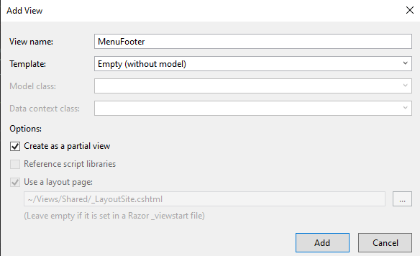

Chuyển nội dung phần Menu Footer trong _LayoutSite.cshtml sang MenuFooter.cshtml, trong LayoutSite ta thực hiện lời gọi @Html.Action("MenuFooter","Module");

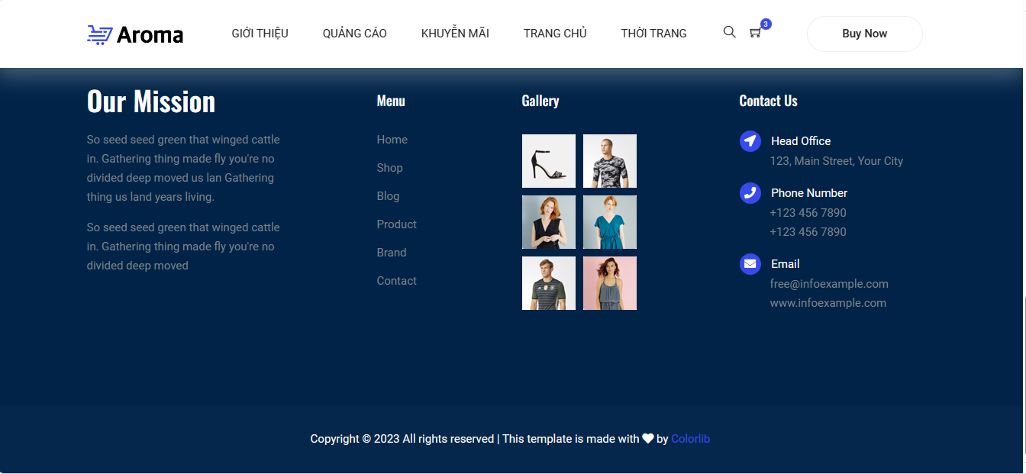

# Lấy dữ liệu động từ Menu có vị trí (Position) là Footer

Dữ liệu cần hiển thị ở trang Menu là một danh sách các trường: Name, Link, Position… do vậy ta cần trả về một danh sách (list)

///////////////////////////////////////////////////////////////////////////

///Footer Menu

public ActionResult MenuFooter()

{

MenusDAO menusDAO = new MenusDAO();

List<Menus> list = menusDAO.getListByParentId(0,"Footer");

return View("MenuFooter",list);

}

Vị trí = Footer

ParentId = 0

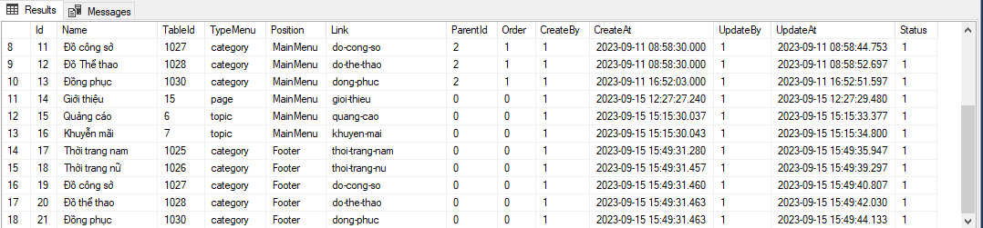

Như vậy trong MenuDAO chúng ta cũng cần phải có hàm getListByParentId với Parent ID ==0, Position == Footer và Status ==1

## MenuDAO.cs

/////////////////////////////////////////////////////////////////////////////////////

//Hien thi danh sach thoa 2 dieu kien cho tran nguoi dung

public List<Menus> getListByParentId(int parentid, string position)

{

return db.Menus

.Where(m => m.ParentId == parentid && m.Status == 1 && m.Position == position)

.OrderBy(m=> m.Order)

.ToList();

}

## MenuFooter.cshtml

@model IEnumerable<MyClass.Model.Menus>

<div class="offset-lg-1 col-lg-2 col-md-6 col-sm-6">

<div class="single-footer-widget tp_widgets">

<h4 class="footer_title">Menu</h4>

<ul class="list">

@foreach (var item in Model)

{

<li><a href="@item.Link">@item.Name</a></li>

}

</ul>

</div>

</div>

# Kết quả

